Gezgin Kargo Problemi

Engin Yenice  
Bilgisayar Mühendisliği

*Kocaeli Üniversitesi*  
190201133 *enginyenice2626@gmail.com*

***Özet***—**Kocaeli de bulunan bir nakliye firmasının en az maliyet ile ürünlerini bir veya birkaç (maksimum 10) şehire götürüp tekrar geri Kocaeli’ye gelmesi için en az maliyetli güzergahın bulunması ve bunun görüntülenmesi.**

***Anahtar Kelimeler***—nakliye, mesafe, şehir, en kisa mesafe, arama

# Giriş

Gezgin Satıcı Problemimde amaç , bir satıcının bulundugu ¸şehirden başlayarak her ¸şehre sadece bir kez uğradıktan sonra başladığı ¸şehre dönebilmesi için en kısa yolun bulunmasıdır.

# Kullanım Kolaylığı

## En Maliyetsiz Yolun Bulunması

Bu uygulamayı kullanan kişi/kişiler bir ya da birkaç şehire gidip geri Kocaeli şehrine gelmek şartıyla en kısa yolu 5 yolu bulacaklardır. Bunlar arasından seçimler yaparak istedikleri güzergaha en maliyetsiz yoldan giderek hem zamandan hemde yakıttan tasaruf edeceklerdir.

# Proje Süreci

## Şehirlerin Listesinin Oluşturulması

Ilk olarak şehirlerin komşuluklarının listesinin çıkartılması gerekiyordu. Bu bilgileri Programlama Laboratuvarı – I Bağlı Liste projesi ile önceden hazırlamıştık.

Ikinci olarak komşulukları bulunan şehirlerin birbirleri arasındaki mesafelerin alınması gerekiyordu. Bunun için Karayolları Genel Müdürlüğünün şehirler arası mesafeler tablosu kullanıldı. Oluşan listesin örneği aşağıda belirtilmiştir.

|  |  |
| --- | --- |
| |  | | --- | | 26,Eskisehir,Afyonkarahisar-144,Konya-338,Ankara-233,Bolu-291,Bilecik-83,Kutahya-78 | |

Örnekteki her bir virgül(,) ile ayrılan alan farklı bir değeri temsil etmektedir. Detaylıcak açıklayalım:

* 26 : Ana şehrin plakası
* Eskişehir: Ana şehrin ismi
* Afyonkarahisar-144 : Şehrin komşusunun adı – Ana şehre olan uzaklığı (Devamındaki şehirlerde aynı şekilde kategorize edilmiştir.)

## Listedeki Verilerin İşlenmesi ve Komşuluk Matrisi

Projenin verileri hazırlanmıştı ve bu verilerin işlenmesi gerekiyordu. Oluşturulan veriler oluşturulan agaç yapısına göre uygulamaya aktarılacak şekilde oluşturuldu.

Grafları işlenerek komşuluk matrisi oluşturuldu.

## En Kısa Mesafenin Oluşturulması

En kısa mesafe için ilk önce dijikstra ile bir şehirden başka bir şehire en kısa mesafeler bulundu ardından bu operasyon tamamlandıktan sonra bir şehirden gidilimesi planlanan tüm şehirlere en kısa mesafelerin bulunması bulunan mesafelerin koşula göre yorumlanması ve ardından bulunan yolların kayıt edilmesi işlemi gerçekleştirildi.

## Form Tasarımının Yapılması

Form daki verileri 4 başlık altında ayrılarak programa eklendi.

### Şehir Listesi ve Yol Bul

#### Gidilecek Yer

Kocaeli hariç tüm şehirler checkboxList içerisinde listelenmektedir.

#### Seçilen Yol Listesi

Gidilecek Yer listesindeki seçilen ve ardından Yol bul butonuna basıldıktan sonra seçilen şehirlerin listelendiği bir listboxdır.

#### Bulunan Yol

Bulunan yolların listelendiği bir listbox dır. Buradan tüm yolları veya tek tek yolları haritada çizilmek üzere seçebilirsiniz.

#### Yollar Arasındaki En Kısa Mesafe

Bulunan yollar arasındaki en kısa mesafesi yanına ekleneceği bir label.

#### RichTextBox

Bulunan en kısa 5 yolun uğrayacağı güzergahlar ile beraber ve mesafeleri ekleyerek listelendiği bir alandır. Örnek Çıktı:

|  |
| --- |
| Kocaeli(41) - Sakarya(54) - Bilecik(11) - Eskisehir(26) - Bilecik(11) - Sakarya(54) - Kocaeli(41)  ----[TOPLAM MESAFE: 438]----  Kocaeli(41) - Sakarya(54) - Bilecik(11) - Eskisehir(26) - Kutahya(43) - Bilecik(11) - Sakarya(54) - Kocaeli(41)  ----[TOPLAM MESAFE: 545]----  Kocaeli(41) - Sakarya(54) - Bilecik(11) - Eskisehir(26) - Bolu(14) - Sakarya(54) - Kocaeli(41)  ----[TOPLAM MESAFE: 661]----  Kocaeli(41) - Sakarya(54) - Bilecik(11) - Eskisehir(26) - Afyonkarahisar(3) - Kutahya(43) - Bilecik(11) - Sakarya(54) - Kocaeli(41)  ----[TOPLAM MESAFE: 711]----  Kocaeli(41) - Sakarya(54) - Bilecik(11) - Eskisehir(26) - Ankara(6) - Bolu(14) - Sakarya(54) - Kocaeli(41)  ----[TOPLAM MESAFE: 794]---- |

Kocaeli – Eskişehir Arası örnek bir RichTextBox çıktısı.

#### Yol Bul Butonu

Gidilecek yerlerin seçiminden sonra bu butona tıklanarak yolların bulunması sağlanmaktadır.

#### Yolu Çiz Butonu

Bulunan yol listesinden seçilen yolun haritaya çizilmesini sağlar.

### Harita Gösterimi

Bu menüde sadece harita yer almaktadır. Yolu ciz seçeneği seçilerek bu ekrana gelindiğinde sizi ayrıca bir form karşılayacaktır.

#### Yol Bilgileri Formu

Şeçilen yolun mesafesi güzergahı ve seçilen yol listelenmektedir.

### Komşuluk Matrisi

Bu menüde komşuluk matrisinin richTextbox üzerinde gösterimi sağlanmıştır.

### Hakkında

Proje hakkında küçük bilgilerin yazıldığı menü

## Çıktı Dosyasının Oluşturulması

Bulunan yolların çıktı dosyasına aktarılması gerektiği için bir çıktı dosyası oluşturulmuştur. Çıktı dosyasının temel yapısı Form Tasarımları menüsündeki RichTextBox ‘ın yapısıyla aynıdır.

Exe dosyasının bulunduğu klasörde eğer Outputs klasörü varsa onun içersine kayıt etmektedir. Eğer yoksa kendisi otomatik olarak Outputs klasörü açar ve içersine kayıt eder. Outputs klasörü içersine kayıtlar

|  |
| --- |
| yil-ay-gün-saat-dakika-saniye.txt |

şeklinde tutulmaktadır. Program açıldığında kapanana dek yapılan tüm işlemler aynı txt dosyası içersinde tutulmaktadır. Örnek ile açılayacak olursak: Programı açıp 10 ayrı arama yaptınız ve kapattınız. Bu tek bir txt içerisinde tutulacaktır. 1 tane arama yapıp kapattınız. Buda tek bir txt içerisinde tutulacaktır.

# Dosya Yapısı

Projenin kodlama kısmında dosya yapısı 2 ana klasörde toplanmıştır.

### Data Klasörü

Bu klasörde genel olarak tutulması gereken veriler ve graf yapısının temeli tutulmaktadır.

#### Ddosya.cs

Dosya yolları bu dosya içerisinde tutulmaktadır.

#### Dsehir.cs

Sehirlerin tutulma şekli ve temel graf yapısı burada tutulmaktadır.

### Manager Klasörü

#### DosyaManager.cs

Dosyadan veri çekme ve dosyaya veri yazma işlemleri için kullanılır.

#### KomsulukMatrisiManager.cs

Komşuluk matrisini oluşturur.

#### SehirManager.cs

Şehir bilgilerini, komşuluk bilgilerini, mesafelerini ve kordinatlarını ekleme işlemini yapar.

#### YolBulucu.cs

Yol bulma işlemini gerçekleştirir.

# Nasıl kullanılır

## Formların Genel Resimleri

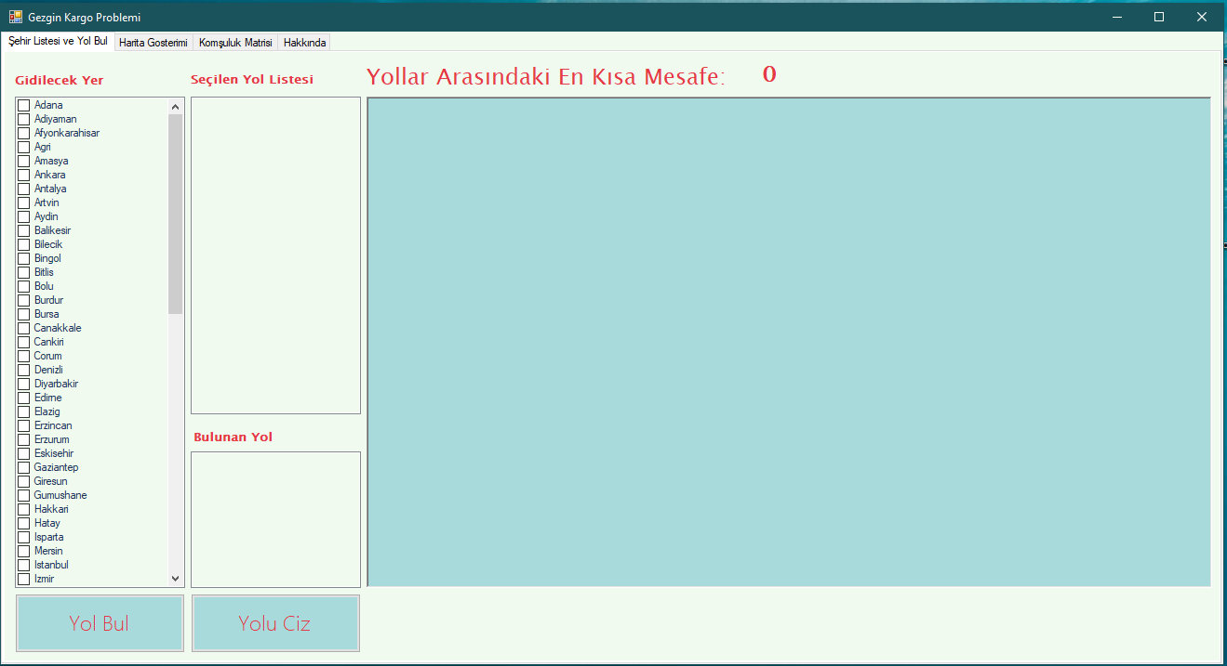

(Şehir Listesi ve Yol Bul)

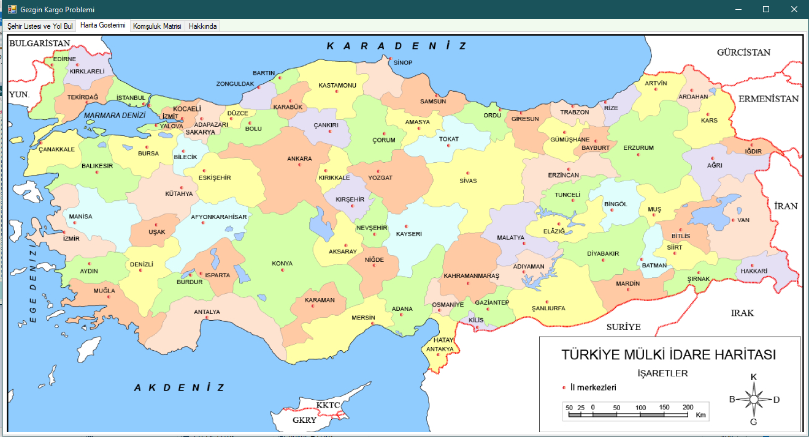

(Harita Gösterimi)

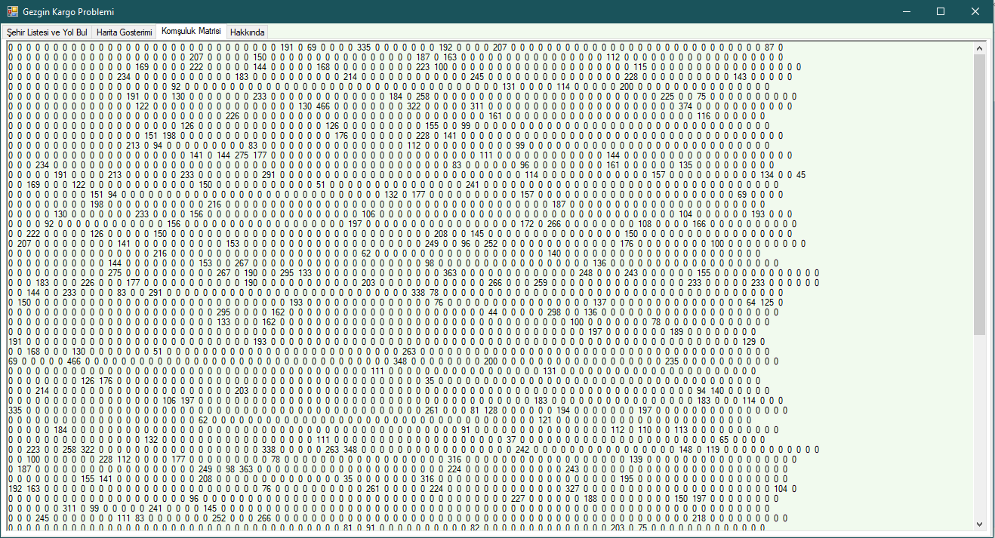

(Komşuluk Matrisi)

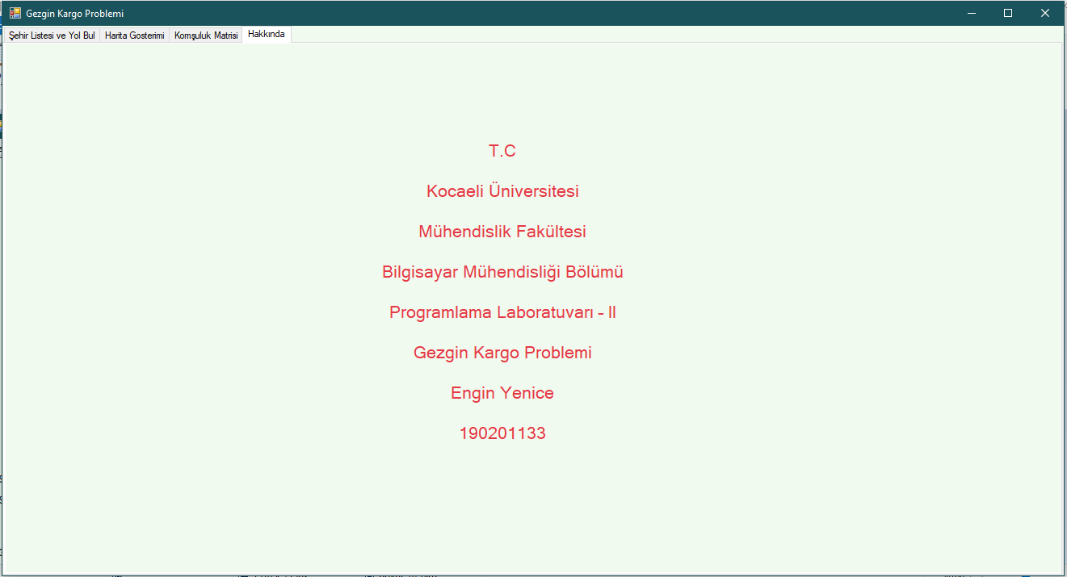

(Hakkında)

## Adım Adım Kullanım

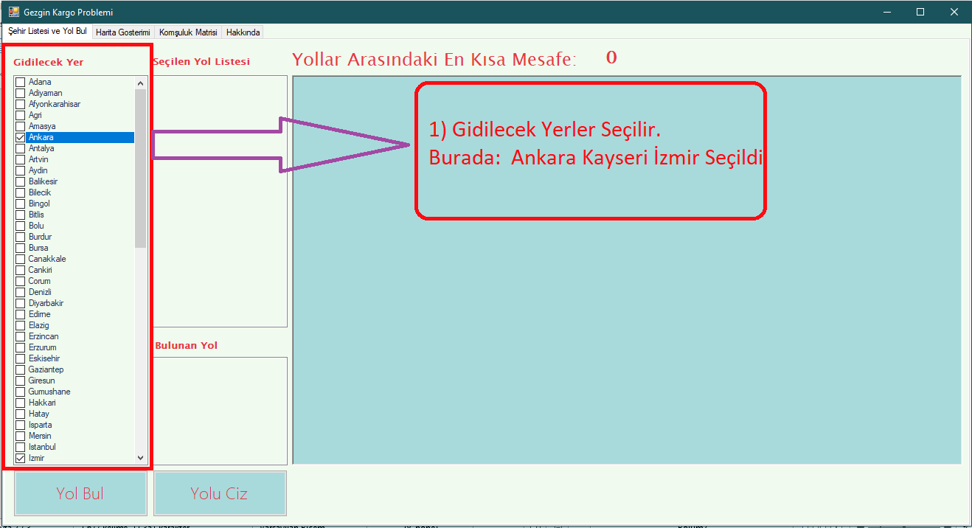

Adim 1) Gidilecek yer seçilir. Burada Ankara, Kayseri ve İzmir seçildi.

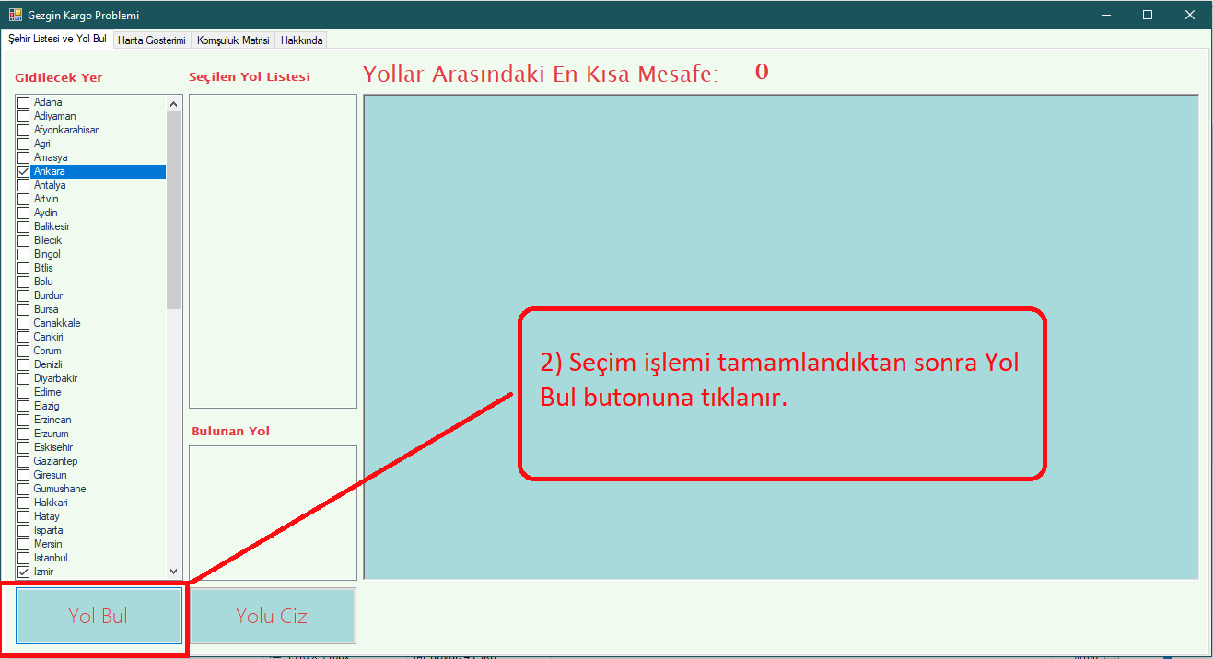

Adim 2) Seçim işlemi tamamlandıktan sonra Yol Bul butonuna tıklanır ve yollar bulunur.

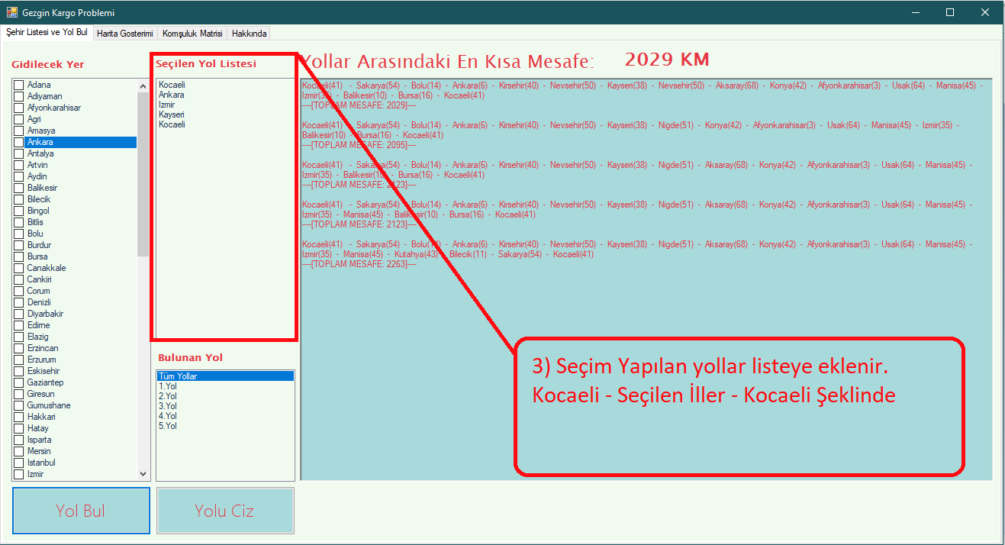

Adim 3) Seçim yapılan yollar bu listeye eklenir.

Ekleme Şekli: Kocaeli – Seçilen İller - Kocaeli

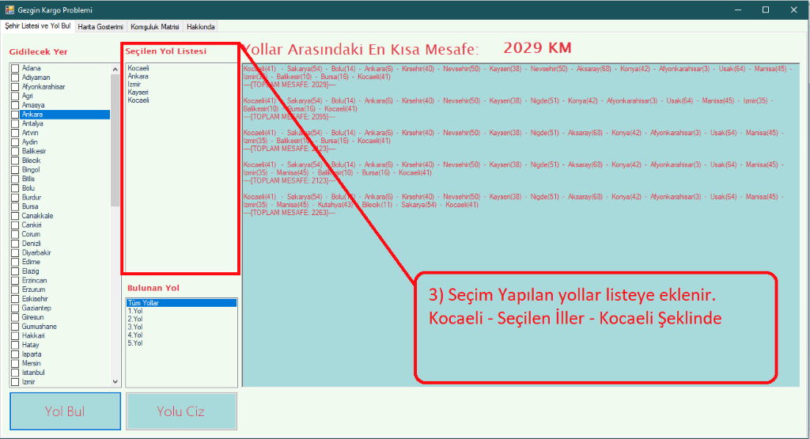

Adim 4) Bulunan yollar arasındaki en kısa mesafe buraya yazılır.

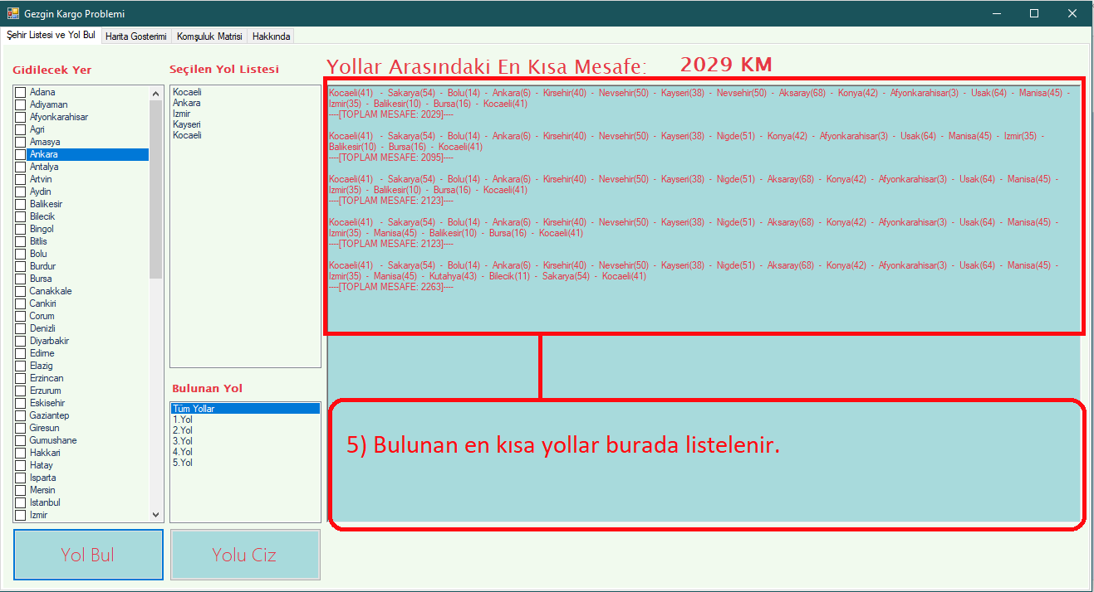

Adim 5) Bulunan en kısa yollar burada listelenir.

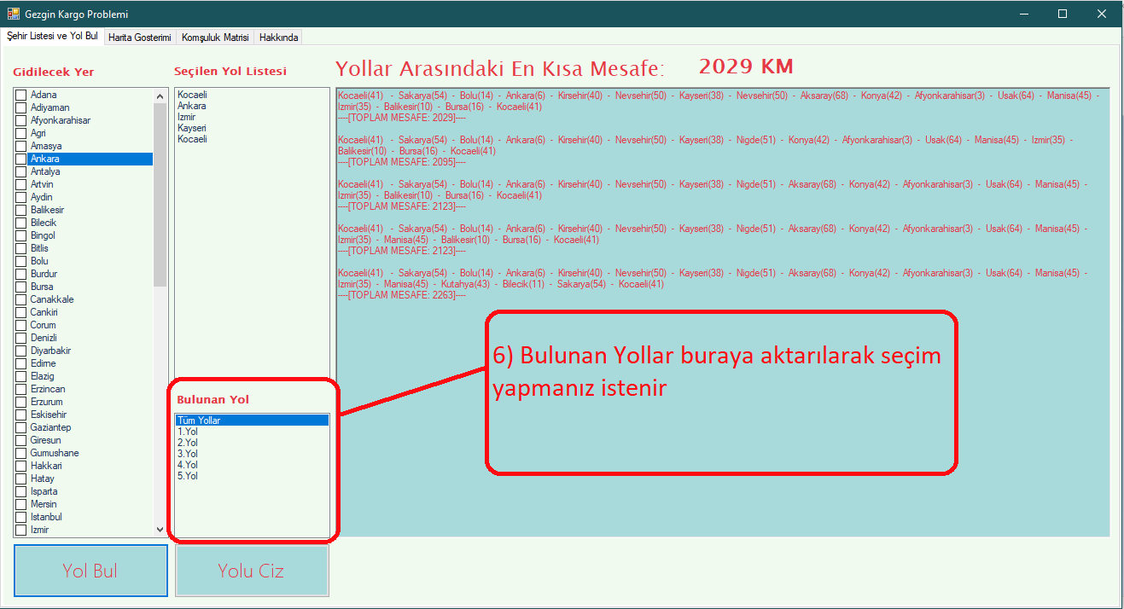

Adim 6) Bulunan yollar buraya aktarılarak seçim yapılması istenir.

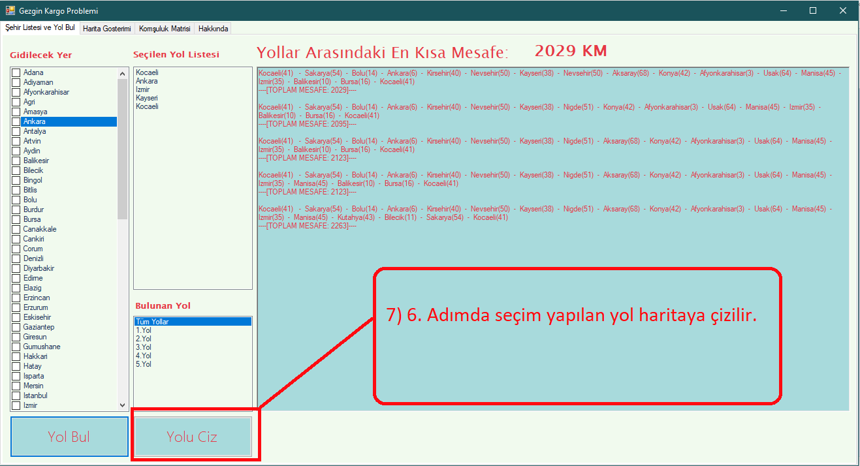

Adim 7) 6. Adımda seçim yapılan yol haritaya çizilir.

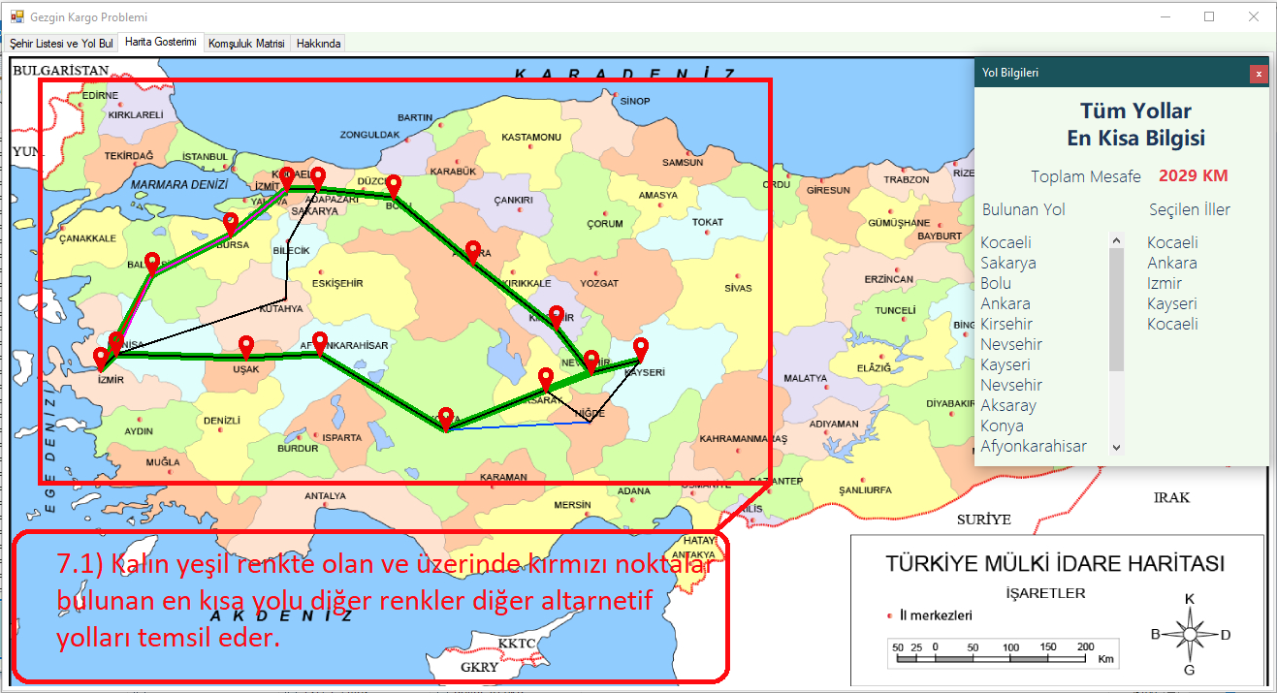

Adim 7.1) Kalın yeşil renkte olan ve üzerinde kırmızı noktaları bulunan en kısa yolu temsil eder. Diğer renkler diğer yolları temsil etmektedir.

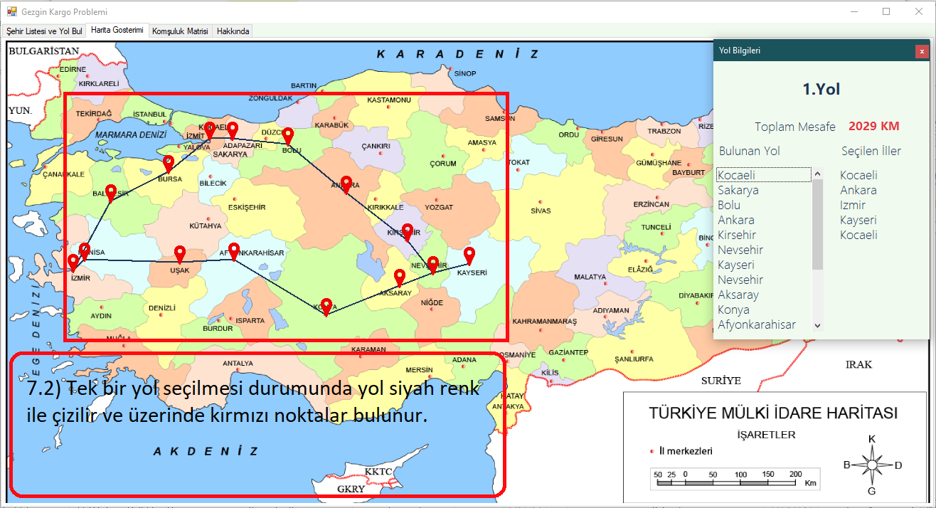

Adim 7.2) Tek bir yol seçilmesi durumunda yol siyah renk ile çizilir ve üzerinde kırmızı noktalar bulur.

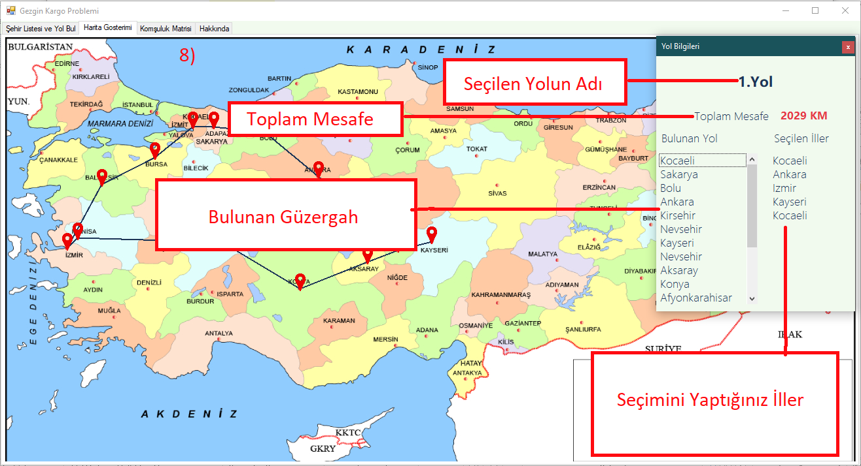

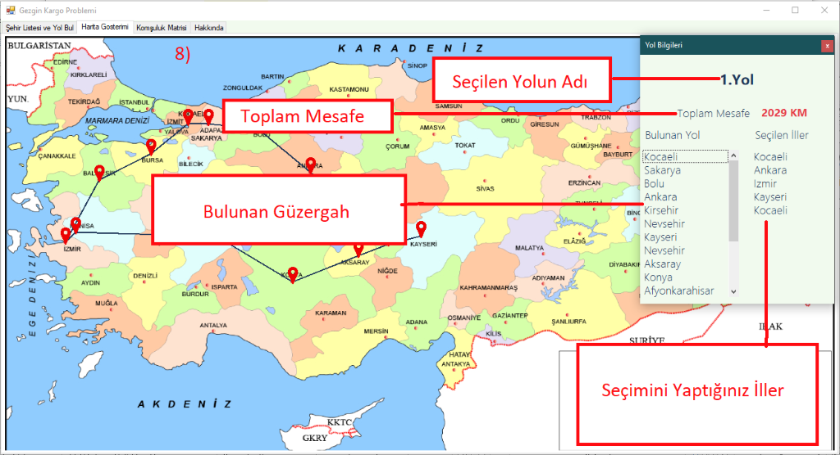

Adim 8) Yol çizildiğinde Yol Bilgisi adında bir form açılmaktadır. Bu form:

* + Tüm Yollar seçilirse eğer aralarında en kısa yolun bilgiler vermektedir.
  + Tek bir yol seçilirse eğer o yol ile ilgili bilgiler vermektedir.

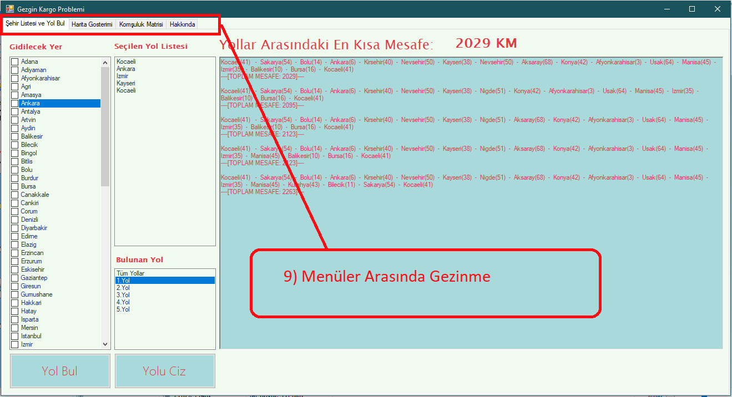

Adim 9) Menüler arasında gezinme

# Kaba Kod

Kabakod.docx olarak kayıt edilmiştir.

# Kaynakça

1. [*https://www.geeksforgeeks.org/*](https://www.geeksforgeeks.org/) *(Geek For Geeks)*
2. <https://www.kgm.gov.tr/Sayfalar/KGM/SiteTr/Root/default.aspx>(Karayolları Genel Müdürlüğü)
3. <https://www.cografyaegitimi.biz/>(Coğrayfa Eğitimi)
4. <https://www.w3schools.com/cs/> (W3 Schools)
5. <http://bilgisayarkavramlari.sadievrenseker.com/> (Biligsayar Kavramları)